

**Instructivo**

**Herramienta Cálculo**

**de Pendientes Divipola**

**Código X.X.X.X-01**

**Versión 1.0**

**Vigente desde 30/11/2023**

# OBJETIVO

Proporcionar una herramienta ejecutable en ArcGIS Pro que genere un reporte de las áreas de pendientes sobre límites municipales, de acuerdo con la Resolución 1772 de 2023 “Por medio de la cual se fija la tabla de Honorarios y de Rendimientos para las personas naturales que suscriban contratos de prestación de servicios profesionales y de apoyo a la gestión con el Instituto Geográfico Agustín Codazzi y se dictan otras disposiciones”, entregando el área con mayor porcentaje de participación en el área total.

# ALCANCE

El presente instructivo describe los pasos a seguir para ejecutar correctamente un script ejecutable en ArcGIS Pro, que tiene por fin facilitar el cálculo de honorarios por generación de mosaicos de acuerdo con la Resolución 1772 de 2023, entregando en un archivo de texto un reporte que contiene la participación de los rangos de pendiente consignados en dicha resolución, así como el rango predominante en toda el área de interés. El área de interés será definida por el usuario ingresando el código de DIVIPOLA de 1 o más municipios de Colombia. Los rangos de pendiente contemplados en el aplicativo se consignan en la siguiente tabla.

**Tabla 1.** Rangos de pendiente consignados en la Resolución 1772 de 2023.

|  |
| --- |
| Rangos de Pendiente (%) |
| 0-10 |
| 10-20 |
| 20-35 |
| >35 |

# DESARROLLO

Se elaboró un aplicativo ejecutable en ArcGIS Pro que permite optimizar el cálculo de honorarios según la Resolución 1772 de 2023, generando en un archivo de texto un reporte sobre un área de interés ingresada por el usuario, con la participación de las áreas en los rangos de pendiente consignados en la resolución.

# EJECUCIÓN DE LA HERRAMIENTA

La herramienta se encuentra en un toolbox llamado “Cálculo Pendientes Divipola.atbx”, el cual contiene un único script llamado “Área Pendientes MDT”, como se observa a continuación.

**Figura 1.** Toolbox del aplicativo Cálculo de Pendientes Divipola.



Seleccionando el único script se desglosa la interfaz de la herramienta, la cual pide como parámetros de entrada el código Divipola de 1 o más municipios de interés y la ruta de salida respectivamente.

**Figura 2.** Interfaz aplicativo Cálculo de Área de Pendientes.

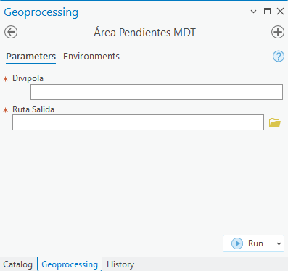

Como consideración importante, si se realiza la ejecución de la herramienta con un único código Divipola, ***Se debe poner un espacio*** en la segunda casilla que se despliega luego de ingresar el primer código, para el caso de ejecución con más de un código, esto no es necesario. A continuación, se muestra un ejemplo de ejecución con un único código y más de un código Divipola. Una vez ingresados los códigos Divipola de interés y la ruta de salida, se da clic en “Run”.

**Figura 3.** Ingreso de parámetros al aplicativo Cálculo de Pendientes Divipola.

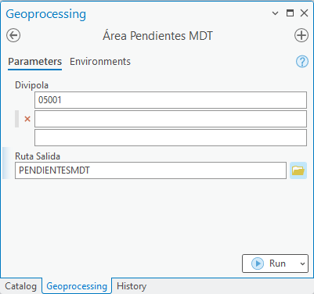 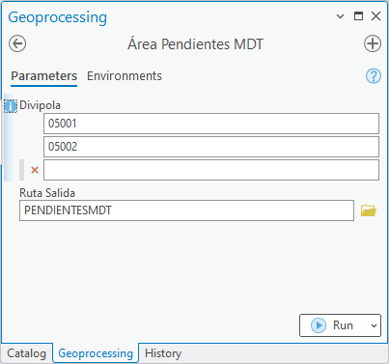

Una vez ejecutado, aparecerá el siguiente mensaje:

**Figura 4.** Cuadro de dialogo del aplicativo Cálculo de Área de Pendientes.

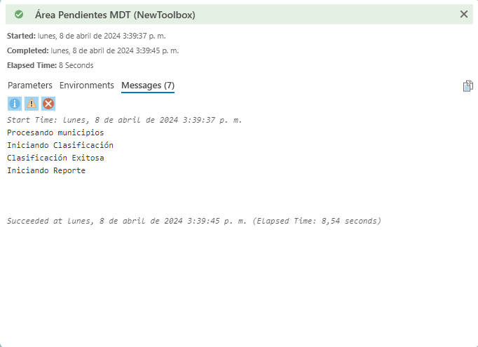

Finalmente, en la ruta de salida generará el reporte en un archivo de texto llamado “Reporte de Área Pendientes” el cual contendrá la participación de área para cada uno de los rangos de pendiente.

**Figura 5.** Reporte generado por el aplicativo Cálculo de Pendientes Divipola.

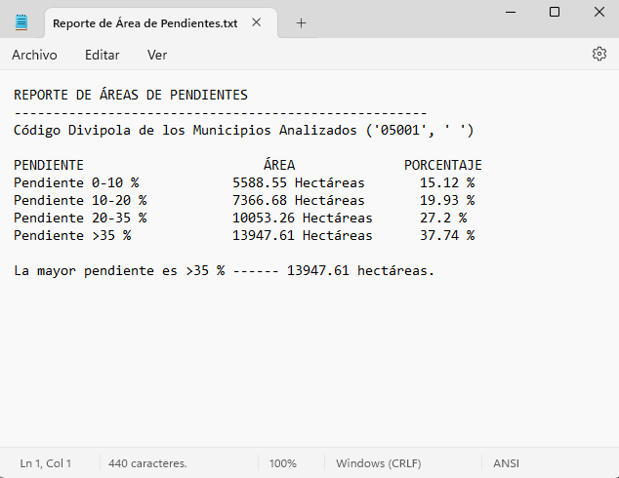

# CONTROL DE CAMBIOS

Registrar las dos últimas versiones (para el caso de actualizaciones de documentos) así:

|  |  |  |
| --- | --- | --- |
| **FECHA** | **CAMBIO** | **VERSIÓN** |
| **10/04/2024** | * Se adopta como versión 1 por corresponder a la creación del documento. Emisión Inicial Oficial. * Hace parte de la Dirección de Gestión de la Información Geográfica * Se crea el procedimiento “Instructivo Herramienta Cálculo de Pendientes Divipola”, código X.X.X.X-01**,** versión 1. | **1** |

Registrar la creación del documento en versión 1 así:

|  |  |  |
| --- | --- | --- |
| **FECHA** | **CAMBIO** | **VERSIÓN** |
| **10/04/2024** | * Se adopta como versión 1 por corresponder a la creación del documento. Emisión Inicial Oficial. * Hace parte de la Dirección de Gestión de la Información Geográfica * Se crea el procedimiento “Instructivo Herramienta Cálculo de Pendientes Divipola”, código X.X.X.X-01**,** versión 1. | **1** |

|  |  |  |  |
| --- | --- | --- | --- |
| **Elaboró y/o Actualizó** | **Revisó Técnicamente** | **Revisó Metodológicamente** | **Aprobó** |
| **Nombre:** Michael Rojas,Yaritza Quevedo  **Cargo:** Contratista DGIG | **Nombre:** Diego Joaquín Rúgeles Martínez  **Cargo:** Contratista DGIG | **Nombre:** Diego Joaquín Rúgeles Martínez  **Cargo:** Contratista DGIG | **Nombre:** Carlos Franco Prieto  **Cargo:** Subdirector, Subdirección Cartográfica y Geodésica |